Отчет по профилактике терроризма и экстримизма
МБОУ «Абсалямовская ООШ» Ютазинского муниципального района
за 2021-2022 учебный год
На базе МБОУ «Абсалямовская ООШ» активно действует система профилактики терроризма.
Цель системы профилактики терроризма являются:
- предупреждение террористических проявлений на территории школы и улучшение качества жизни посредством обеспечения условий для улучшения личной безопасности участвующих в профилактике терроризма.
Задачи:
- повышение уровня межведомственного взаимодействия по профилактике терроризма;
- сведение к минимуму проявлений терроризма;
- проведение воспитательной, пропагандистской работы с обучающимися, работниками школы направленной на предупреждение террористической деятельности (действия по алгоритму)
В школе был разработан план мероприятий на 2021-2022 учебный год по противодействию терроризму на основании приказа №93 от 07.08.2021 года, утвержденного директором школы.
Мероприятия по противодействию терроризму по МБОУ «Абсалямовская ООШ» Ютазинского муниципального района:
1. Проведены инструктажи с сотрудниками и обучающимися по повышению бдительности и по обеспечению безопасности школы.
2. Проводится периодический осмотр территории школы, проверка целостности ограждений по периметру.
3. Проверена работоспособность аварийных выходов.
4. Организовано дежурство педагогов, членов администрации.
5. Осуществляется контроль за пребыванием посторонних лиц на территории и в здании школы.
Беседы, практические занятия, классные часы
- В сентябре 2021 года в течении месяца с обучающимися проводились беседы и инструктажи по противодействию терроризма и экстремизма, действиям ЧС.
- 2 сентября провели тренировку по антитеррористической защищенности среди обучающихся и сотрудников школы
- 3 сентября в День солидарности в борьбе с терроризмом провели классные часы «Дети против войны!» (1-4 классы), «Терроризм угроза человечеству» (5-9 классы), отряд волонтеров приняли участие в акции «Капля жизни», отряд СМС-дети в акции «Поделись улыбкой» Начальные классы приняли участие в конкурсе рисунков на асфальте «Пусть всегда будет мир!». Библиотекарь Шарафеева Ф.К. организовала выставку «Мир без терроризма!».
- 9 сентября учитель ОБЖ Краснов А.Н. провел урок по подготовке детей к действиям в условиях различного рода чрезвычайных ситуаций.
- Директором школы Шамсуллиной Г.Ш. и заместителем директора по ВР Фарухшиной Л.Б. 9 октября было проведено общешкольное мероприятие среди обучающихся 5-9 классов на тему «Терроризму-нет»
- Ко Дню народного единства провели классные часы в 5-7 классах «Возрожденный праздник»
- . С 15 -20 ноября в рамках Международного дня толерантности провели конкурс рисунков «Нет терроризму!» 2-9 классы, библиотекарь организовала выставку книг и брошюр. Подготовили мероприятие ко Дню народного единства
- 18 декабря проведена беседа с обучающимися 7-9 классов с приглашением имама Бурангулова Г.И. на тему «Терроризм: сущность и способы противодействия».
- 18.12.2021г. в 9.30 - 10.00ч. было проведено плановое практическое учение по действиям при обнаружении на объекте посторонних лиц и подозрительных предметов, а также при угрозе совершения террористического акта, в ходе которого было задействовано 16 сотрудников и 67 обучающихся. При получении информации об угрозе совершения террористического акта, сотрудники школы незамедлительно сообщили информацию директору школы и действовали по алгоритму
- В Единый день безопасности 10 февраля провели инструктажи «Как вести себя во время ЧС» и классные часы по теме «Мы против терроризма». С 1-4 февраля прошли мероприятия в рамках «Недели памяти жертв Холокоста»
- Всероссийский открытый урок ОБЖ , приуроченный к празднованию Всемирного дня гражданской обороны учитель ОБЖ провел 1 марта в 9 классе
- 18 марта в День воссоединения Крыма и России в 8 классе учитель истории Андреева Т.П. провела урок "Крым и Россия! Мы снова вместе!"
- 19 марта было проведено плановое практическое учение по действиям при обнаружении на объекте посторонних лиц и подозрительных предметов, а также при угрозе совершения террористического акта. Действовали по алгоритму.
- 21 апреля на общешкольной линейке выступил участковый Ерыганов Где провел беседу по профилактике терроризма и инструктаж с обучающимися по действиям при обнаружении на объекте посторонних лиц и подозрительных предметов
- В мае 2022 года в течении месяца с обучающимися проводились беседы и инструктажи по противодействию терроризма и экстремизма, действиям ЧС.
В учебных предметах «ОРКСЭ» (4 класс), «Основы безопасности жизнедеятельности» и «Окружающий мир» включены темы по профилактике экстремистских проявлений, формированию законопослушного толерантного поведения обучающихся.
В школе ведется работа по формированию методического материала по противодействию терроризму проявлениям среди воспитанников: методические разработки, сценарии, памятки, листовки.
С детьми, стоящими на ВШК, постоянно проводятся индивидуальные беседы. Ведутся дневники наблюдения. По мере необходимости посещаются семьи, проводится работа с родителями.
Проводится работа с родителями:
-классные родительские собрания по вопросам воспитания культуры толерантности: "Формирование толерантного поведения в семье", индивидуальные консультации для родителей.
В школе осуществляется контроль контекстной фильтрации использования сети «Интернет», проводятся инструктажи по использованию школьной локальной сети «Интернет», организуются проверки фонда библиотеки на наличие экстремистской литературы.
На школьном сайте находится информация по мероприятиям антитеррористической направленности.
Оформлены информационные наглядные материалы стенда антиэкстремистской направленности «Терроризм – угроза обществу!», «Уголок безопасности».
Систематически проводятся учебно-тренировочные занятия с педагогическим составом и обучающимися школы по эвакуации из здания школы в случае возникновения чрезвычайных ситуаций.
Зам.директора _____________ Фарухшина Л.Б.

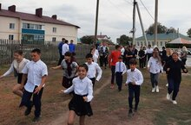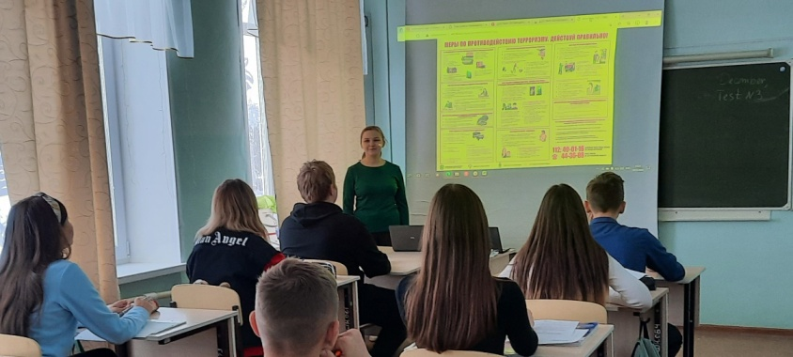

Учебные тренировки по антитеррористической защищенности

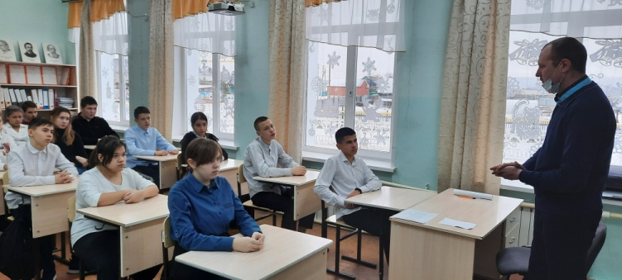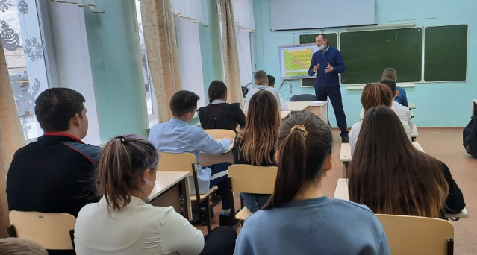

Бурангулов Г.И. беседует на тему:
«Терроризм: сущность и способы противодействия»

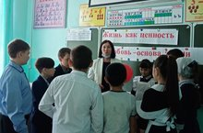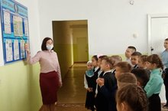

Проведение беседы и инструктажа с учащимися по противодействию терроризма и экстризма, действиям в ЧС

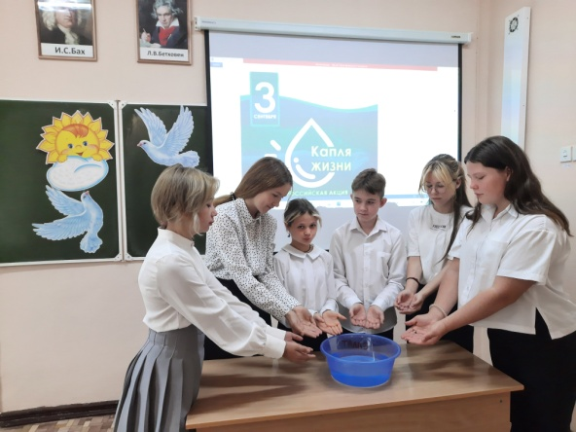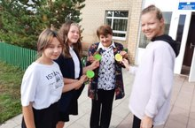

Акции: «Капля жизни» "Поделись улыбкой"

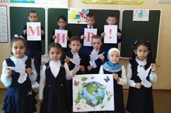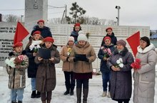
Пусть всегда будет мир! День неизвестного солдата!

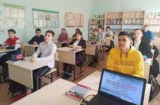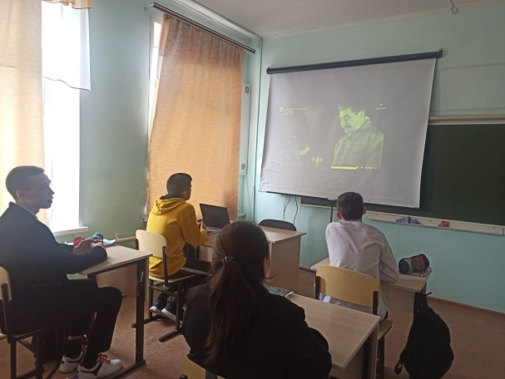

Урок "День единых действий в память о геноциде советского народа нацистами и их пособниками в годы ВОВ 1941- 1945 гг."

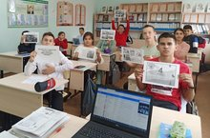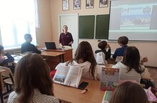

День единства "Крым и Россия! Мы снова вместе!"

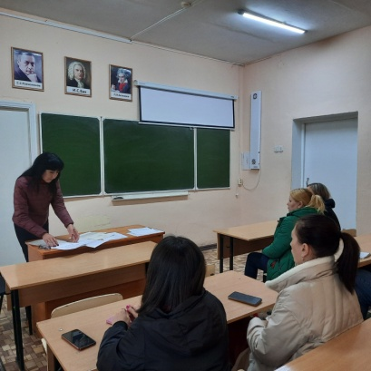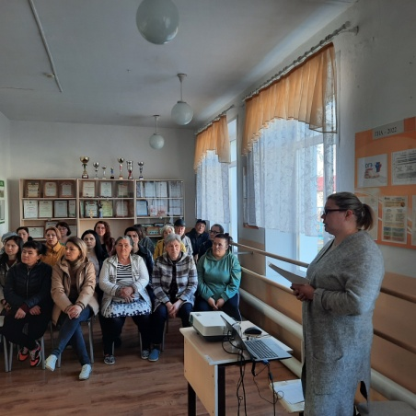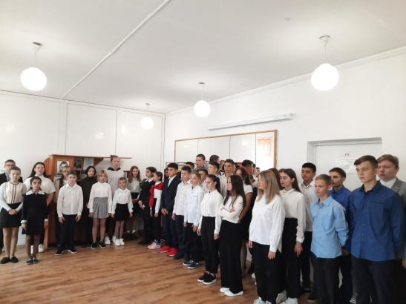
Родительские собрания Общешкольная линейка

